Суд в довоенные годы и в годы Великой Отечественной войны
Несмотря на тяжелый период для всего советского народа, пришедший на годы Великой Отечественной войны, судьи продолжали осуществлять правосудие, рассматривая дела различных категории, сотрудники судебной системы выполняли свои обязанности.
С июня 1939 года руководство судами осуществлялось Управлением Наркомюста РСФСР по Пермской области (с марта 1940 года - Управлением Наркомюста по Молотовской области).
С 08.03.1940 года Александровский городской суд существовал как районный суд 2 участка Кизеловского района Молотовской области и располагался в посёлке Шахта им.Володарского.
Как Александровский районный народный суд 1 участка Александровского района Молотовской области суд начал действовать с 02.07.1942 года по 24.08.1951 года.
В годы Великой Отечественной войны судьи, сотрудники суда были призваны в ряды Р.К.К.А. (Рабоче – крестьянская Красная армия) в порядке мобилизации. Одними из участников ВОВ являлись народный судья 2 участка Требенко Павел Иванович, секретари суда 2 участка Кизеловского района Фролова Анна Ивановна и Онькова Мария Николаевна.
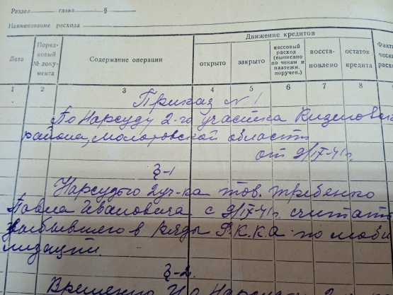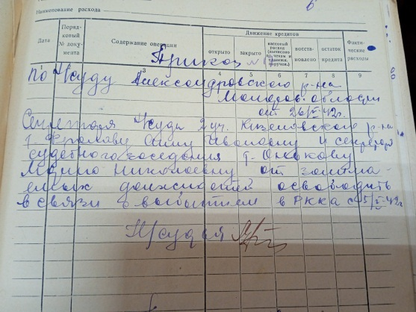

В эти годы штат сотрудников суда состоял из народных судей, секретарей, делопроизводителей (делопроизводителей-машинисток), рассыльных (курьеров), судебных исполнителей.
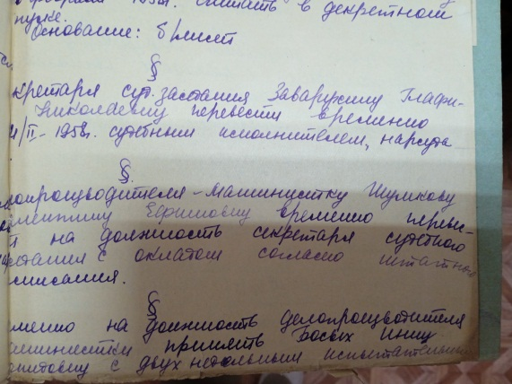

Отопление в суде было печное, в условиях дефицита приговоры, решения, протоколы судебных заседаний писали на любой бумаге, в том числе на листах обоев.
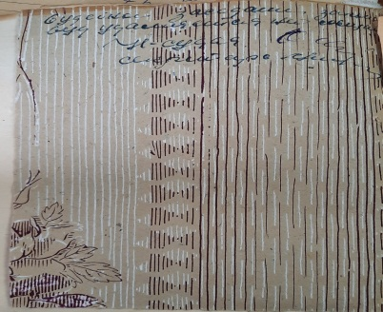
(фрагмент протокола судебного заседания на листе обоев)
Дела рассматривались судом различной категории.
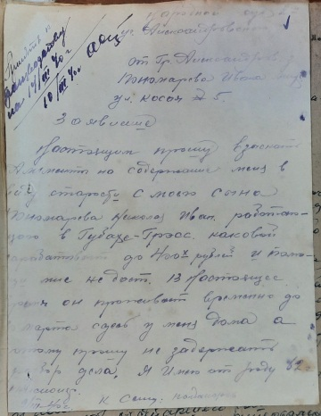  Заявление о взыскании алиментов 1940г. | 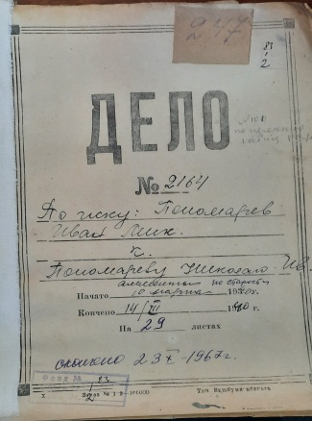  Гражданское дело о взыскании алиментов 1940г.
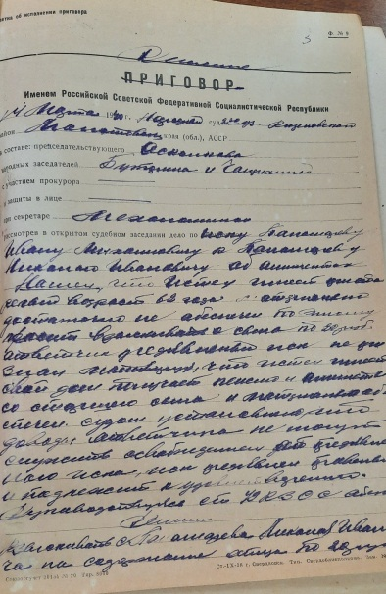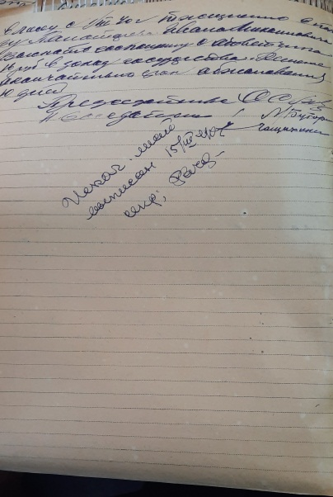  (приговор суда 1940г.) |  | 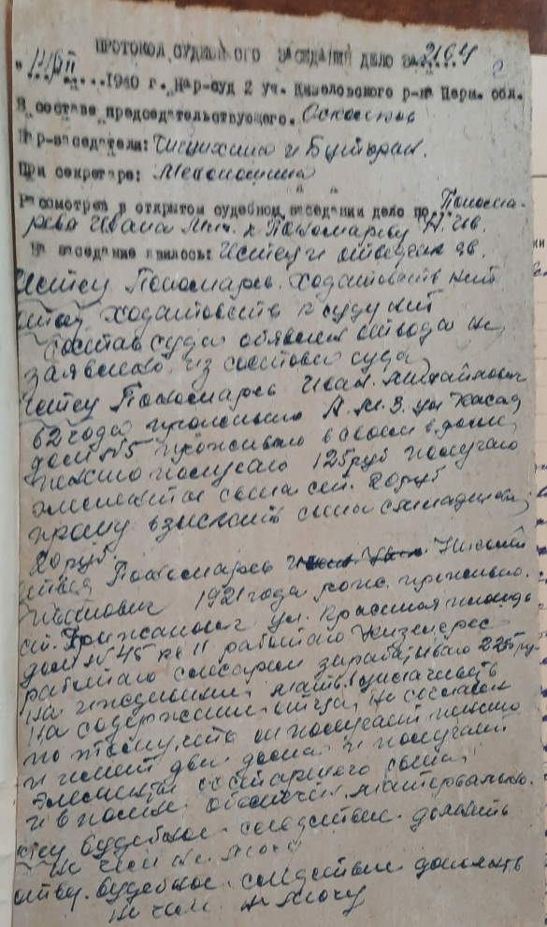  (протокол судебного заседания 1940г.)
Проводилось много выездных судебных заседаний, добирался состав суда до места рассмотрения дела и на лошади, и транспортом. Подготовка дела осуществлялась в строгом порядке, за подготовку дела к судебному разбирательству сотрудники суда несли дисциплинарную ответственность.
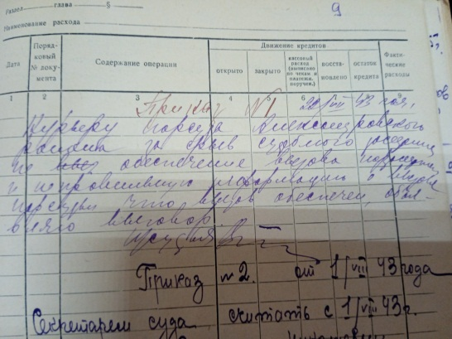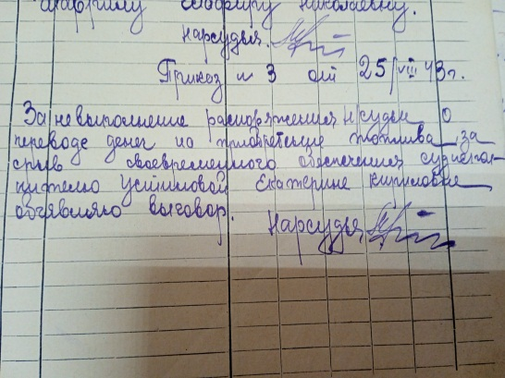
(книга приказов 1943г.)
В командировки на выездные судебные заседания судьи и секретари судебных заседаний направлялись на основании изданных председателем суда приказов
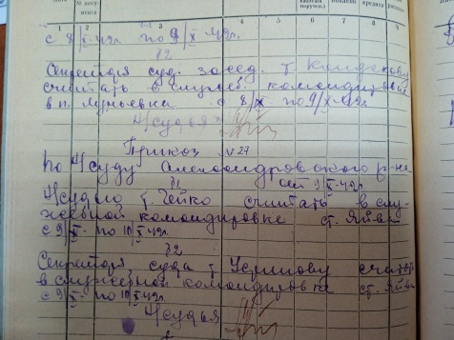
(книга приказов 1942г.)
Строго велась статистическая отчетность по делам
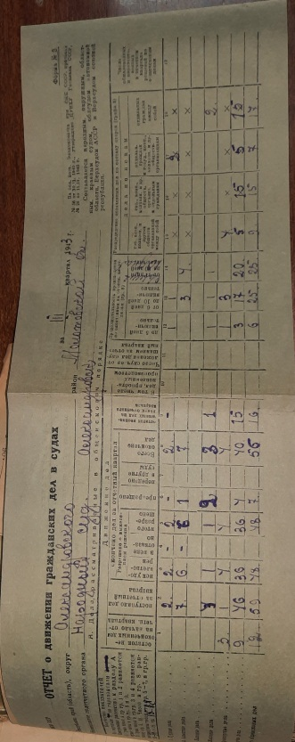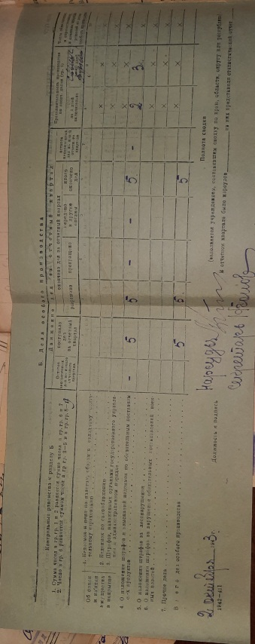(отчет по гражданским делам 1943 г.)
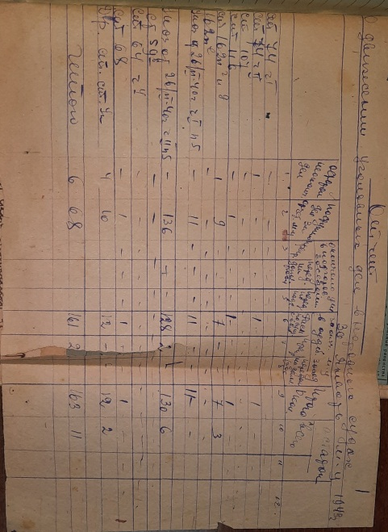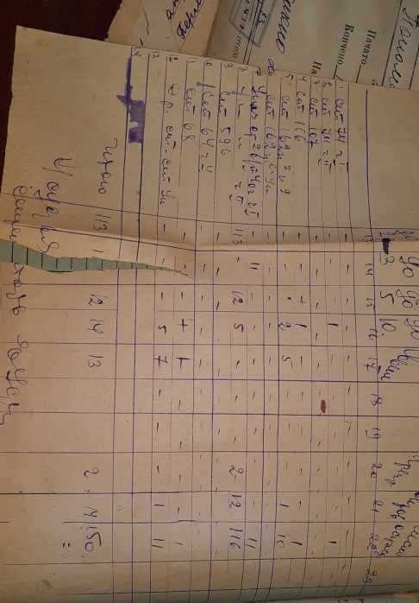
(отчет по уголовным делам 1943г.)

